出國報告（出國類別：參加國際會議及招商）

2015赴日本參加ASPA年會
與訪廠招商出國報告

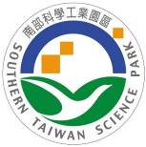

服務機關：科技部南部科學工業園區管理局
姓名職稱：蘇振綱副局長、張庭瑜專員
派赴國家：日本
出國期間：104年11月08日 至 104年11月13日
報告日期：105年 1 月26日

摘要
ASPA 2015第19屆亞洲科學園區年會於11月8日至11日在日本神奈川科學園區(Kanagawa Science Park ,KSP)舉行，來自亞洲各國科學園區管理單位與廠商，共數百名人員齊聚一堂，相互交流園區發展的過去、現況及未來挑戰。本年度主題為透過多元人力生態網絡(Diverse Human Eco-Networks)系統建立全球化平臺，來達到科學園區永續發展目的。包括日本、泰國、印度、伊朗與竹科等科學園區均發表目前各個園區發展現狀，扶植新創公司(Start-up)、建立創新生態系統(Innovation Ecosystem)、鼓勵先進智慧製造、與強化產學與國際交流合作等均為亞洲各園區未來重點發展趨勢。

南科管理局由蘇振綱副局長率團與會，與各園區交流南科經驗，並於大會期間抽空拜訪創造科學先進電子股份有限公司、迪思科株式會社等數家日商，並與駐日科技組會談，面對國際的競爭，台灣在產業聚落、人才、智慧財產權保護仍有一定優勢，日商對於來臺投資，均持正面開放態度，並將擇日至南科拜訪，未來有機會，可將園區納入擴廠考量。

目 次
壹、目的 4
貳、過程 5
參、心得與建議------------------------------------14

壹、目的
本次訪日行程主要是參加2015 ASPA第19屆年會，並於日本停留期間拜訪3家半導體設備和材料廠商，及拜會駐日代表處科技組，討論如何透過雙方合作，促進台日產業交流。
本年度亞洲科學園區協會(Asian Science Park Association,ASPA)第19屆年會於11月8日至11日，在日本神奈川縣川崎市的神奈川科學園區（Kanagawa Science Park, KSP）國際會議中心（KSP Hall, Kawasaki）舉行。年會主辦單位為神奈川科學園區（KSP），總計有超過300多名來自日本、台灣、中國大陸、韓國、泰國、越南、印尼、沙烏地阿拉伯、伊朗、印度和香港等科技園區資深管理人士參加此次盛會，發表專題演講並交換心得，就亞洲各地科學園區發展現況和趨勢進行探討，研討成果不僅對於亞洲甚至是全球科學園區和科技產業的發展均有相當助益。
在廠商拜會的行程中，主要是藉由會議及參訪方式進行雙向討論，由南科管理局蘇副局長主持介紹，說明南科園區在台日地理關係上的優勢，除具備良好的投資環境，及人才吸引力外，週邊的大學院校並可提供園區廠商所需之專業人才及豐沛的研發支援，財團法人金屬工業研究發展中心亦可提供相關技術與供應鏈建立的支援諮詢，透過全面且完整的方式將園區優越的投資資訊傳達給潛在投資廠商，獲得各家廠商之認同與肯定，對南部科學園區投資環境的認知，留下深刻的印象，作為日商來台設廠評估的依據與聯繫窗口。
另外，拜會駐日代表處科技組，透過此次交流共同研討台日科學園區及產學界未來可實質合作之方向，期能共同促進台日雙方共同發展。
貳、過程
本次參加ASPA年會及訪廠招商與拜會駐日科技組重點行程分述如下：
11月8日(日)
1.高雄→日本
2.參加19th ASPA Welcome Reception
11月9日(一)
參加「The 19th ASPA 2015 Conference」
11月10日(二)
1.拜會Creative Technology Corporation
2.參加19th ASPA 科技參訪(Robot Town Sagami)
11月11日(三)
1.參加19th ASPA 文化參訪(Kamakura and Enoshima)
2.神奈川→東京
11月12日(四)
1.拜會迪思科株式會社 (Disco)
2.拜會F公司
11月13日(五)
1.拜會駐日代表處科技組
2.日本→高雄

日本招商行程團員名單

No. | 姓 名 | 職 稱 | 單 位
1 | 蘇振綱 | 副局長 | 南科管理局
2 | 張庭瑜 | 專員 | 南科管理局
3 | 鄭永茂 | 副處長 | 金屬中心
4 | 周涵儀 | 專員 | 金屬中心
5 | 李永健 | 研究經理 | 拓墣產業研究所

一、年會活動參加概要：
第19屆ASPA 2015年會於2015年11月8日至2015年11月11日在日本神奈川縣神奈川科學園區(KSP)舉辦。本屆年會主題”STPs towards Global Platforms for Sustainable Development by Diverse Human Eco Networks-Let 's take off for future and create our prosperity! "主要探討科學園區發展時至今日，如何和人類生態網路相互結合，帶動科學園區永續發展，同時創造更繁榮未來。大會開幕式由本屆年會共同主席同時也是川崎商工會議主席山田長滿代表主辦方歡迎來自亞洲各國好朋友參與此次盛會。隨後地方代表由神奈川縣的黑岩知事和代表川崎市的福田市長分別上臺致辭，歡迎大家熱情參與本屆年會，同時分別介紹神奈川縣和川崎市在科技產業發展規劃和投資環境介紹。
接下來的Keynote Speech，主持人由大會共同主席同時也是ASPA 現任會長身兼KSP Inc.代表取締役社長及公司CEO的內田裕久博士(Dr. Hirohisa Uchida)主持。主講人是豐橋科學技術大學校長同時也是日本學術會議會長大西隆博士，主講題目是 "Accelerating Innovation through industry-Academia Collaboration”。
第一場議程主題是”Current situations and Issues of Science Parks”主持人是來自韓國慶北大學Sunkook Kwon教授。主要講者有來自台灣新竹科學園區管理局的研究員May Hsia，報告主題是”Hsinchu Science Park Yesterday,Today and Tomorrow”；來自泰國科學園區的總監Janekrishna Kanatharana博士，報告主題是”Science Park Development in Thailand”；第三位講者則是來自越南西貢高科技園區管理局副局長的Minh Tam, DUONG博士，報告主題是”The Science Zone of Saigon Hi-Tech Park: from Concept to Master Planning,and Current Challenges”。這三位講者雖然來自不同國度，但是他們的報告不約而同有如下共同觀點:
- 過去：透過政府政策扶持，以及完善產業聚落建立，加上ICT產業需求快速成長帶動園區擴張，進而引領該國科技產業成長。
- 目前：雖然，這三個國家的科學園區不管設立時間、國家科技產業成熟度、園區發展目標和重心各有不同，但是都面臨到各自發展瓶頸
- 未來：這三個國家的科學園區都需要發展新興產業，也都需要依靠創新去推動園區發展。
另外，第四位講者是Aravazhi Selvaraj，他是來自印度國際半乾燥熱帶作物研究所(ICRISAT)的最高執行責任者(COO)，他的報告主題是”Agribusiness and Innovation Platform(AIP):A Case study"。有別於其它報告的討論主題都是圍繞在ICT相關產業，而來自印度的Aravazhi Selvaraj先生，他的報告主題是農作物技術創新，尤其是在非洲設立針對農業企業六個價值鏈的孵化器(Incubator)，將協助農業生產科技化、效率化，這將有助於長期飽受糧食缺乏的國家或地區，可以脫離飢荒。
第二場議程主題是”Towards the strengthening of our network”主持人是來自日本法政大學增田辰弘教授。主要講者有來自香港科學園區公司的CEO Allen Ma，報告主題是”The Journey of Transformation”；來自日本京都科學園區的代表取締役社長松尾一哉社長，報告主題是Kyoto Research Park,its activities & networking”；第三位講者則是來自沙烏地阿拉伯的Next Silk Road Inc.的CEO Essam Bukhary博士，報告主題是”Science and Technology in Saudi Arabia: Current Situation and Future Prospects”。
這三位講者帶來共同觀點就是過去賴以生存的產業發展模式，隨著網路普及化，尤其是無線寬頻網路環境建構完畢，產業正在改變，發展模式也在變化。創新已經成為未來轉型主要驅動力。透過網路不僅改變我們生活型態，也帶來創新商業模式和新的產品應用。新產業立基點將建立在物聯網(IoT)及先進製造模式，尤其是機器人和自動化導入讓產品有了創新的設計，最後這所有因子將整合在創新商業模式中。這就是科學園區未來要發展的創新產業，因此，如何透過網路將孵化器(Incubator)、創新商業模式和科學園區發展作聯結，這都將有助於未來科學圈區在產業創新轉型上的需求。
經過這兩場議程，訪問團和來自亞洲各主要科學園區以及參與嘉賓，互相交流，並向國外貴賓介紹南部科學園區的產業發展概況，同時大家彼此共同分享科學園區管理局(或管理公司)推動園區產業發展的作法與心得，透過參與第19屆ASPA年會，在此國際性研討會上達到宣傳南科之效果。
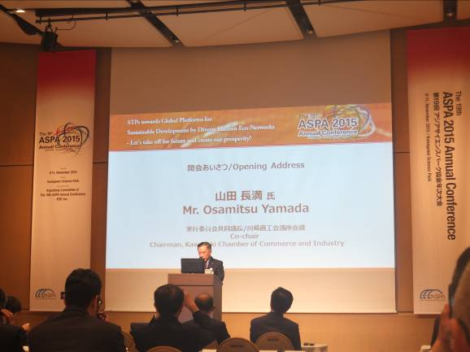 | 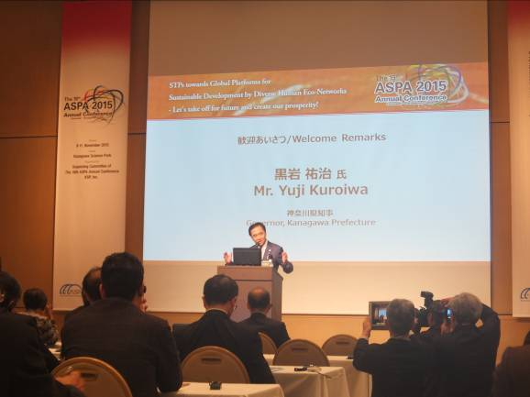
年會共同主席山田長滿致歡迎辭 | 神奈川縣黑岩知事致歡迎辭
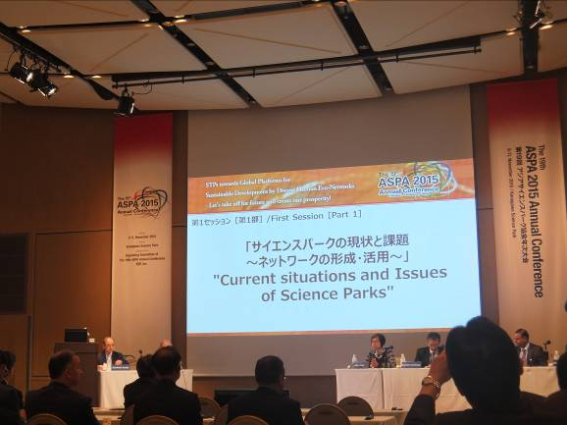 | 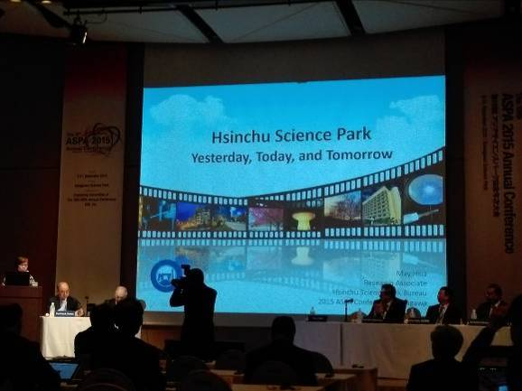
第一場議程由韓國慶北大學Sunkook Kwon教授主持 | 竹科於ASPA年會分享園區發展歷程
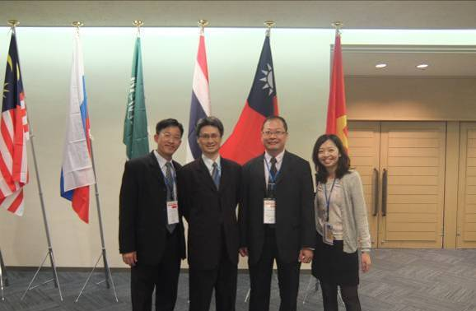 | 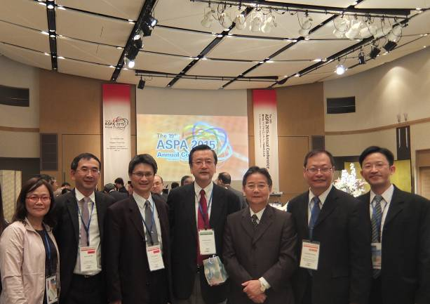
訪問團於ASPA會場合影留念 | 訪問團與ASPA現任會長身兼KSP Inc.代表取締役社長及公司CEO的內田裕久博士(中)合影留念

本次年會同時舉辦ASPA Awards之選拔，其目的在獎勵具有卓越經營策略、創新技術開發、優質管理績效及前瞻性的企業。歷經以企業成長性、獲利能力、技術層次、穩定性及市場活動力等項目做為評選標準之初選階段，完成書面檔審查後由8家企業中，遴選出4家進入決賽，包括2家韓國廠商、1家伊朗廠商及1家台灣廠商台灣彩光科技公司，共同角逐年度大獎之殊榮。最後經過激烈競爭由來自中科的台灣彩光科技股份有限公司（Taiwan Color Optics, Inc.）榮獲ASPA本年度獎（ASPA Awards 2015）首獎（Grand Prize）殊榮。
台灣彩光科技公司之技術團隊具備優異的鍍膜技術、螢光體混合燒結技術、光學機構設計能力及量產技術，開發多種規格之高可靠度、高性能、高品質之光學濾光片、螢光體色輪的光學引擎，應用於雷射投影機及智能車頭燈等，已打入台灣、大陸、歐美及日本市場，具知名度與市佔有率。
台灣彩光科技公司秉持創新研發與綠能共用兩大原則，積極參與產學合作，投入產品研發，並鼓勵員工申請專利，以確保技術新穎及原創性，本次決選由台灣彩光總經理張永朋代表該公司於年會上發表簡報，深獲評審肯定，最終脫穎而出獲得首獎。
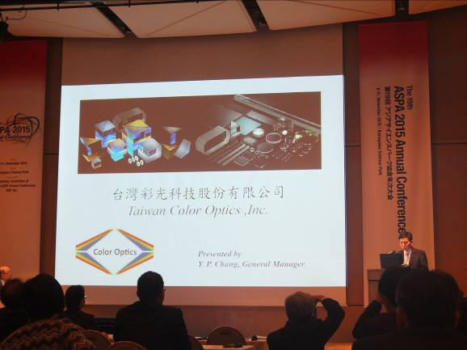
中科台灣彩光總經理張永朋代表該公司於年會上發表簡報
二、拜會Creative Technology Corporation
- 本次拜會首先由辰己社長說明Creative Technology Corporation株式會社技術及產品發展現況，並表示台灣半導體和光電產業對該公司所生產靜電吸盤設備有相當大的需求，因此將設立研發中心提昇設備零件製造品質及降低製造成本，目前他們已經配合客戶t公司，在台灣新竹著手建置研發中心。
- 訪問團針對台灣與中國大陸半導體產業未來發展，請教辰己社長的看法，以及對該公司未來兩岸佈局有何影響? 辰己社長表示雖然中國大陸近年不斷以各種方式協助半導體產業發展，也有一些成果；但與台灣半導體產業仍有差距，尤其是在質量部分台灣仍具有相對優勢，在先進半導體製程，中國大陸與台灣有3到5年的差距；儘管中國大陸政府補助資源豐沛，但不管是法規面或投資環境，尚不如臺灣規劃完善，今後仍會以台灣作為製造及銷售半導體設備主要的客戶。
- 訪問團也表示金屬中心在推動台灣半導體設備自製化已有相當的成果，歡迎公司與金屬中心合作，進一步就半導體設備零件在地化生產，以降低生產成本及提昇生產效率。
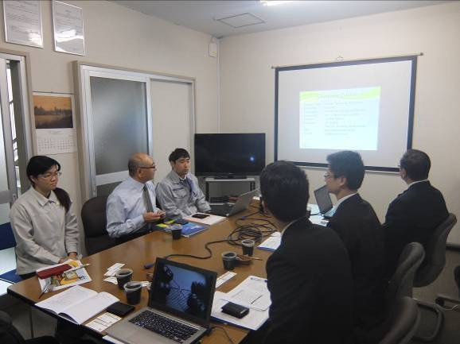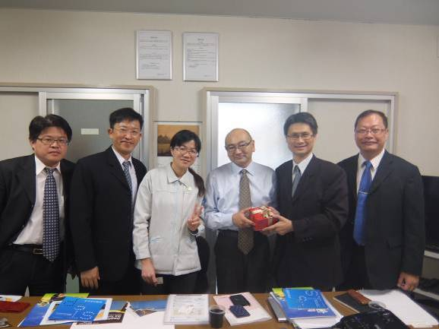
訪團與公司會談 致贈辰己社長紀念品 | 致贈辰己社長紀念品
三、科技參訪─神奈川縣產業技術中心及相模機器人產業特區(Robot Town Sagami)
神奈川縣面積占全日本第43位，但是人口則占第2位，神奈川縣的總生產占全日本的8%，有44所大學在縣境內，縣內的研究人員有34萬人，排名全日本第一名，是一個理想的產業聚集地。神奈川縣由於尖端技術的集聚等，可謂是日本製造業的核心。但是，隨著經濟全球化的快速發展，迫使很多生產基地移向海外進而導致本土產業空洞化現象的擴大。為此，神奈川縣致力於招攬國內外企業以促進縣內產業經濟的活性化進展。
有鑑於此，神奈川縣透過「Invest神奈川」為口號，提供全日本最大的80億日圓的補助款，加上年利只有1.4%以內的融資制度，還有不動產取得稅減輕措施等帶動神奈川創新科學產業發展。事實上，神奈川本身就是講究創新研發地區，為促進產學合作提出「神奈川R&D Network構想」，藉由共同研究或是技術合作，形成網路關係，來創造領導全球的新創企業。
本次參訪的Kanagawa Industrial Technology Center(神奈川縣產業技術中心)就是針對神奈川縣企業，尤其是中小企業在技術創新研究提供支援的機構。本身具備技術研發能量隨時接受廠商諮詢和共同研究的委託，另外也接受廠商委託測試，中心的設備也提供廠商使用，並舉辦各種創新技術講習會等。
實際上，神奈川的產業創新發展核心是在大學或是研究機構（如KSP，Kanagawa Science Park）。而神奈川縣產業技術中心和科學技術研究院(KAST)等則負責針對產學合作相關事項進行協調、橋接與技術移轉。
總而言之，神奈川縣內小型和中型的企業以及企業創新產品的開發上，或是創新領域所衍生的技術問題，神奈川科學技術研究院(KAST)負責推動試作開發的共同研究，而神奈川縣產業技術中心則擔任評價、技術支援的角色。尤其是神奈川縣產業技術中心會針對技術可行性和未來發展潛力進行評估並提出可行性研究（FS）方案，協助廠商驗證開發新的產品和商品的可行性。同時，利用神奈川縣產業技術中心的研究和開發的資源（如測試設備），加速創新產品或技術迅速商業化。神奈川縣透過產業技術中心以公共實驗室的機制推廣產學合作，協助創新團隊跨越研發階段至商品化的「死亡之谷」陷阱。
另外，在新興產業發展上，神奈川縣透過產業專區模式去推動產業發展。以目前產業最熱門的機器人為例，神奈川縣為發展機器人產業，設置「相模機器人特區」，此區主要是開發護理、醫療和災害處理方面的機器人國家綜合特區，特地將機器人設備導入一般生活環境。
「相模機器人特區」推動生活機器人產業主要係輔導神奈川縣既有產業之升級，目前已有17家投入此一領域開發，並與研究機構相互合作。神奈川縣國家戰略特區雖以技術製造業為主，亦涵蓋服務業之輸出。另有關神奈川縣政府對企業輔導措施大致可分為以下3點：(1)放寬法律限制；(2)國家預算交付神奈川縣財政預算優先補助國家戰略特區入駐企業；(3)金融貸款優惠措施。
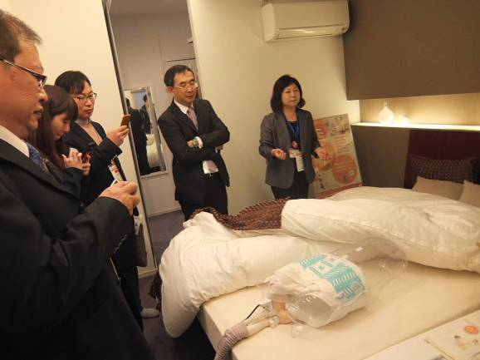 | 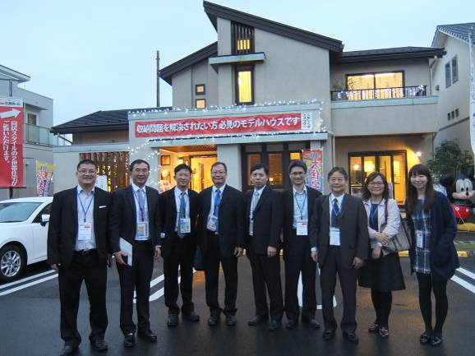
相模機器人產業特區實況 | 參觀相模機器人產業特區合影
四、拜會Disco
- 拜會首先由Disco公司高山優樹部長說明Disco株式會社之競爭優勢在於能夠同時製造以及販賣「Kiru（切割）、Kezuru（研磨）、Migaku（拋光）」的設備以及相關精密耗材，但是DISCO更引以自豪的核心競爭力，是身為同時兼具設備以及耗材製造商所擁有的豐富Know-How。Disco目前在歐洲、美國、上海、新加坡設有分公司，台灣分公司亦於2007年成立，在全球的比重均有8成以上的市佔率。
- 此次拜會並參觀Disco公司的全球研發訓練中心，Disco身為高市佔率供應商，積極在BCM（Business Continuity Management）上投入心力。針對近年來天災人禍頻傳，Disco在公司建築物的要求越來越高，目前均採用「免震」系統，能將7級的震度降至3級，確保公司在生產及行政作業上無虞。研發訓練中心（Application Center）內設置了74間的試切實驗室，安排了約百名的專業應用技術工程師，為全世界的顧客，提供最為合適其需求的解決方案，利用Disco自有無塵室內配置的鑽石刀片／雷射切割機、研磨機等設備及加工耗材為客戶進行驗證加工(試切割)、少量生產，或協同顧客開發新製程的最佳解決方案。
- Disco未來因應臺灣客戶要求，仍會持續在台投資，但是對於技術服務及在地生產維修等所涉及之相關投資與賦稅法令問題尚需進一步研析。對此，訪問團建議Disco彙整所有投資及賦稅相關問題，交由南科提供單一窗口統一回覆，以利公司進一步在台發展。
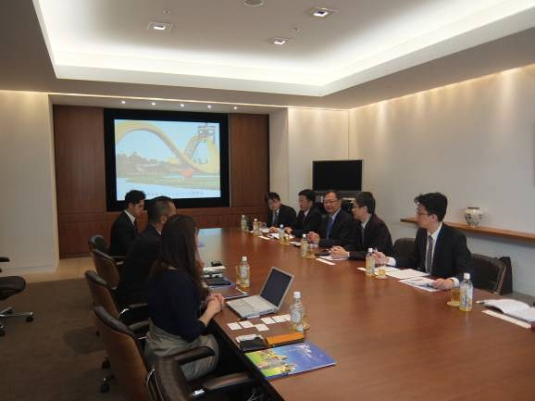 | 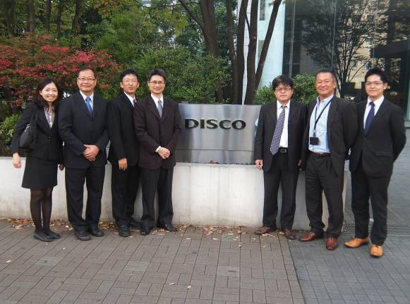
南科投資環境介紹 | 訪問團與DISCO人員合影

五、拜會F公司
F公司主要研發生產半導體及光電用研磨材料，此次拜會首先由訪問團向社長、常務等說明目前台灣科學園區發展現況，南科主要產業為面板及半導體產業，最近半導體產業積極擴展，今後將成為台灣最大半導體晶圓生產聚落。另外，園區目前也發展醫療器材及綠能低碳等產業以期擴大南科的產業聚落。
其次由F公司社長說明未來在台灣投資需求，尤其針對土地需求、廠房建設甚至是水電和廢棄物處理等問題，社長希望可以獲得南科協助。
F公司社長提到12月預定要由常務等人前往南科勘查相關投資資訊，希望可以獲得南科協助，這個投資案由常務負責，希望南科提供窗口。
F公司社長表示本案希望大家先保密，投資相關細節暫勿對外洩漏，未來等相關投資案底定時再作補充。F公司社長也說明該公司非常重視這個投資案，投資金額、需要土地大小和廠房建築合作廠商等都已經有了詳細規劃和準備。
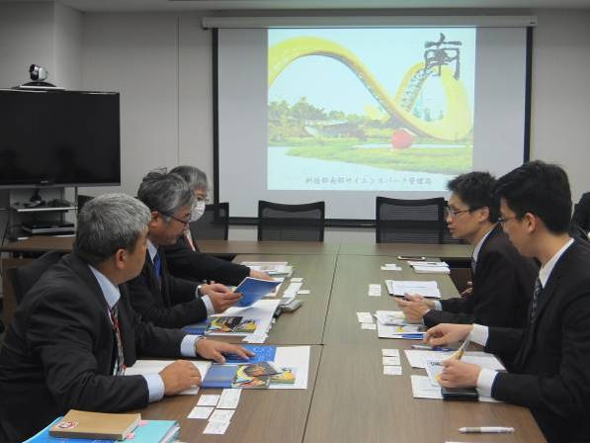 | 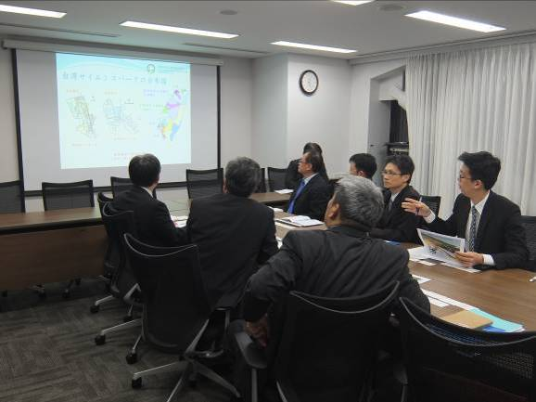
訪問團與F公司會議情形 | 南科投資環境介紹
六、拜會駐日代表處科技組洪儒生組長及唐婉珊秘書
- 洪組長表示日本有許多科學園區，如KSP、YRP、京阪奈科學園區、北九州科學園區等，日本科學園區比較偏創新育成，且與當地大學合作，例如北九洲與早稻田，和目前科技部政策偏向創新育成及產學合作不謀而合。
- 洪組長建議台日姐妹園區之間應建立實質合作。訪團則提及日本科學園區有新創廠商及學校的量能，可考量先從創新團隊開始合作，透過台日合作計畫，讓學校申請，雙方補助各自的團隊，園區可協助提供場域及業師，朝成立公司進入園區營運的方向發展。洪組長舉日商Ebara為例，日商Ebara是半導體CMP製程設備最大廠商，產品有泵浦、晶圓研磨機等，預計投資台科大一年約4~5,000萬元提供技術支援，成立研發中心，且背後有九州工業大學提供技術來源。
- 蘇副局長回應過去跨國姐妹園區之間交流多僅為互訪，未來可以考量成立共同計畫，誘發相互園區的創新事業，透過大學院校的創新團隊，由學校團隊申請，園區提供場域，在既有的姐妹園區基礎下進行團隊徵選。
- 洪組長亦提議台灣科學園區可以針對國外新創團隊，給予比照本國待遇及服務，協助來台設立創新研發據點，讓科學園區再度成為台灣產業結構轉型重要推手。
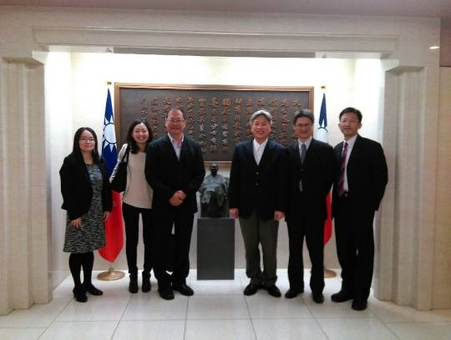
訪問團拜會科技組合影
參、心得與建議
ㄧ、第19屆ASPA年會主題為透過多元人力生態網路(Diverse Human Eco-Networks)系統建立全球化平臺，來達到科學園區永續發展目的。包括日本、泰國、印度、伊朗與竹科等科學園區均發表目前各個園區發展現狀，包括扶植新創公司(Start-up)、建立創新生態系統(Innovation Ecosystem)、鼓勵先進智慧製造、與強化產學與國際交流合作等均為亞洲各園區普遍未來重點發展趨勢，此部分亦為園區目前發展重點，未來更應思考結合在地產業與環境特色，才能在國際上持續保持園區競爭優勢。
二、面對兩岸與國際的競爭，台灣在產業聚落、人才、智慧財產權保護仍有一定優勢，日商對於於臺投資，均持正面開放態度，亦多表示將擇日至台拜訪勘查，未來有機會，不排除將園區納入擴廠考量。因此在產業競爭突圍上，國內可思考結合日本公司之先進技術，包括引進日本中小企業技術或已退休之日本技術人員，以及技術合作、合資公司等方式，透過國內優良的管理與量產技術，生產具競爭力及高附加價值產品。
三、隨著網路普及化，尤其是無線寬頻網路環境建構完畢，產業正在改變，發展模式也在變化。創新已經成為未來轉型主要驅動力。透過網路不僅改變我們生活型態，也帶來創新商業模式和新的產品應用。新產業立基點將建立在物聯網(IoT)及先進製造模式，尤其是機器人和自動化導入讓產品有了創新的設計，而這也是科學園區未來應注意的發展趨勢，此部分創新產業，較不若傳統製造業需大片土地與大量水電供應，其所需反而是生活機能良好、舒適的辦公空間、快速的網路寬頻通訊設施等，如KSP園區，即是屬研發型之產業園區，裡面多為研究辦公空間、並設有飯店，方便國際商務旅客交流，附近多為住商混合區，生活機能便利。園區若要能掌握此部分的脈動，須能及早規劃此部分環境設施，加上園區本身即具量產型園區的優勢，可充分完備園區的創新生態系統，從創意到量產均可於園區成長茁壯。

四、南科在台積電與聯電積極擴廠下，園區目前已是全球最大12吋晶圓的生產製造基地，未來隨著16奈米產能的陸續開出，南科仍將在全球半導體產業鏈上扮演重要角色。因此在招商上，可利用此一強大聚落磁吸優勢，鼓勵全世界主要半導體設備廠商來台成立亞太營運據點或是研發中心，補足產業鏈缺口，並輔導外商建立其在地供應鏈，除可降低成本外，也可促進國內廠商技術升級。

五、這次拜會三家廠商中，DISCO及F公司已經主動和南科管理局表達對於南科良好投資環境和有效率行政服務感到肯定，並有在台投資意願，將持續保持聯繫。Creative則對於台灣半導體先進技術和未來發展前景感到樂觀，將積極配合台灣客戶需求，先在新竹設立研發中心，以配合台灣客戶鑽研最先進半導體設備技術。

六、此次招商訪談過程中，發現日本廠商對「單一窗口」與「法令」相當重視，本局應持續培養與日商接觸的人員，保持日商與南科管理局的溝通管道暢通，令不管是已入區或是即將來投資的日商，都能感受到南科管理局親切的服務，並且定期更新日商會使用的相關法令，以日文方式呈現，減少跨國溝通的障礙。

七、此次拜訪駐日代表處科技組，讓科技組更清楚認識南部科學園區發展現況與未來規劃，相信對於科技組日後推展台日交流，包含日商來台投資設廠，鼓勵日本新創團隊來台發展，台日廠商技術媒合等，雙方可以有更緊密合作，讓日本廠商都能感受到台灣真誠歡迎他們，也讓日本朋友來台投資設廠不會因為環境改變而對業務產生影響。相信透過南科和科技組雙方密切交流，台日產業合作可以有更進一步發展。

